254 | 5326, 7464
25iï | HeT
256 | 801 = 9 - 89;  5409 — 9 - 601;  473 = 11- 43
257 | HOK = 252;  HO,Q — 84
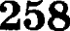 | 2 1. 372  9 T 6T1
259 | 1 4  15 9
260 | 2O. 8  9 ' 21
261 | 35 41. 5  76 21 42
262 | 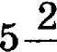 37  13
 | 0,75; eBoou.; 2,fi8; 1,ëi5; iieBoou.
204 | 32 ',- 76; 16; 4—'
265 | 24; 5 — z; z — 5; 4

задачи | Ответ | задачи | Ответ
266 | x 2 + 8x + 16;  4о2 — 12о + 9 | 294 | 24
 |  | 295 | 10,625
267 |  | 296 | 39
268 | 1 | 297 | 60,5
269 | 4;-2; 1 з  2' | 298 | 4,5
 |  | 299 | 30
270 | 1; 1 | 300 | 14
 | 2 | 301 | 84
 | 25 | 302 | 36
 | з. s із  8' 2' 8 | зоз | ioo
 |  | 304 | T8
273 | 2, —9; —2, ; —1, 2  ! | 305 | 144
 |  | 306 | 40
274 | а) т > 2; 6) т» 9 | 307 | 118
 | а) т < 2 ; б) т < —2  — 1 | зо8 | s
 |  | 309 | 384
283 | 41 | 310 | 40
284 | 39 | $ЈЈ | а) плюс; 6) минус; в) минус
285 | 32
286 | 8 з |  | i, 5
287 | 0,125 |  | —0,96
 | 2,5; 6,5; 60. 3,25; |  | —0,9
288 | 1з’  25. T2 |  | 0,23
15
17
 | 26' 13
289 | 2 | siт | —0,6
290 | 4 | si8 | 6
291 | 225 | 319 | —2
292 | 120 | szo | —о, i
293 | 90 | ozi | —о, s
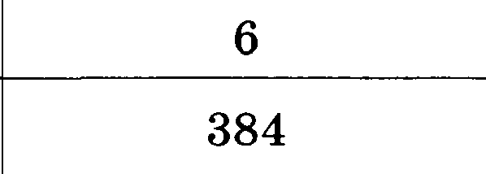
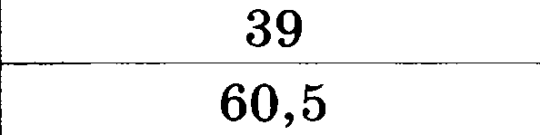
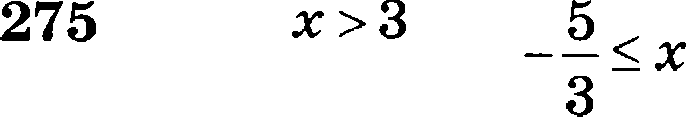
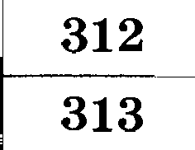
299

задачи | Ответ | задачн | Ответ
 | 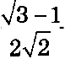 | 326 | e‘2 (2z — 3)  ( )'
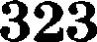 | 77  36 | 328 | 16
 |  | 329 | —з
324 | 1534 — 213' + 4z — 5 | 330 | 6
 |  |  | 12

300

